Word jij onze nieuwe weekendmedewerker?
Maak & Smaak, onze soepbar/winkel in het centrum van Sint-Truiden, is op zoek naar een cliënt met een beperking om ons team op zaterdag te versterken.
In deze soepbar/winkel wordt soep gemaakt en verkocht. Daarnaast worden de producten uit de verschillende ateliers van Intesa er verkocht. Op zaterdag sta je vooral in voor de effectieve bediening van de klanten. Daarnaast help je ook met het maken van de soep, het afruimen van de tafels, de afwas en het dresseren van slaatjes.
Belangrijke aandachtspunten:
- Je hebt een licht tot matig verstandelijke beperking en/of fysieke beperking
- Je hebt eventueel een bijkomende beperking: communicatie, NAH (niet aangeboren hersenletsel), visuele beperking, epilepsie,… .
- Je bent geïnteresseerd in koken en het uitbaten van een winkel
- Je hebt een goede werkhouding
- Je kan zelfstandig aan het werk, zonder directe nabijheid van een begeleider
- Je taakspanning moet voldoende groot zijn
- Je moet de maatregelen betreffende hygiëne strikt en stipt opvolgen
- Je hebt punten/een budget gekregen van het VAPH
Voor meer informatie of wanneer je interesse hebt, neem dan contact met
hans.graulus@intesa.be
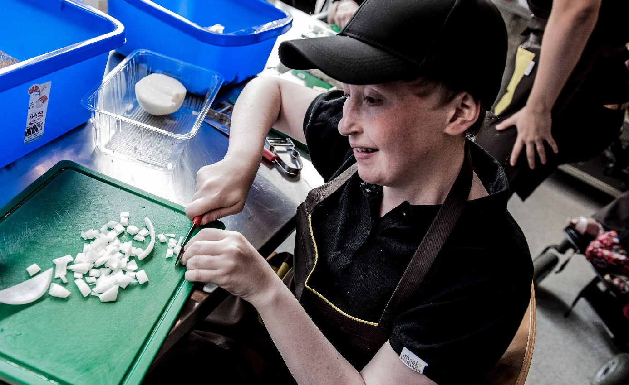
012/ 39 04 60

